

РЕСПУБЛИКА КАРЕЛИЯ
KARJALAN TAZAVALDU

АДМИНИСТРАЦИЯ
СУОЯРВСКОГО МУНИЦИПАЛЬНОГО ОКРУГА
SUOJÄRVEN PIIRIKUNNAN HALLINDO

ПОСТАНОВЛЕНИЕ

14.04.2025 № 330

Об обеспечении безопасности проведения праздничных мероприятий, посвященных 80-й годовщине Победы в Великой Отечественной войне

В соответствии со ст. 6 Устава Суоярвского муниципального округа, в целях организации проведения праздничных мероприятий, активизации комплекса мер, направленных на усиление безопасности и антитеррористической направленности в период празднования 80-й годовщины Победы в Великой Отечественной войне:
1. Рекомендовать ОМВД России «Суоярвское» (Кудряшев К.А.) 9 мая 2025 года:
1.1. обеспечить охрану общественного порядка при проведении праздничных мероприятий;
1.2. перекрыть движение автомобильного транспорта по маршрутам согласно приложению:
1.2.1. по площади Ленина с 10 час. 30 мин. до 14 час. 30 мин. и с 20 час. 30 мин. до 22 час. 00 мин. для проведения торжественных мероприятий.
2. Рекомендовать ГБУЗ «Суоярвская ЦРБ» (Зайналов В.М.):
2.1. обеспечить медико-санитарное сопровождение праздничных мероприятий, посвященных 80-й годовщине Победы в Великой Отечественной войне 9 мая 2025 года.
3. Рекомендовать ГКУ РК «ОПС по Суоярвском муниципальному округу» (Калачев Ю.А.):
3.1. обеспечить пожарную безопасность праздничных мероприятий, посвященных 80-й годовщине Победы в Великой Отечественной войне 9 мая 2025 года.
4. ГКУ РК «ОПС по Суоярвском муниципальному округу» (Калачев Ю.А.), Службе в г. Суоярви пограничного управления по Республике Карелия (Борискин С.А.) оказать содействии в перекрытие движения автомобильного транспорта во время проведения праздничных мероприятий, посвященных 80-й годовщине Победы в Великой Отечественной войне 9 мая 2025 года.
5. Настоящее постановление подлежит размещению на официальном сайте Суоярвского муниципального округа в информационно-телекоммуникационной сети «Интернет».
6. Контроль за исполнением настоящего постановления оставляю за собой.

Глава Суоярвского
муниципального округа Р.В. Петров

____________________________________________________________________________________Разослать: Дело, отдел ГОиЧС, ООКиСП, ЕДДС, ОПС, ОМВД, ГБУЗ «Суоярвская ЦРБ», Служба в г. Суоярви ПУ ФСБ России по РК.

Приложение
к постановлению администрации Суоярвского
муниципального округа
от 14.04.2025 № 330

СХЕМА ПЕРЕКРЫТИЯ ДВИЖЕНИЯ АВТОМОБИЛЬНОГО ТРАНСПОРТА

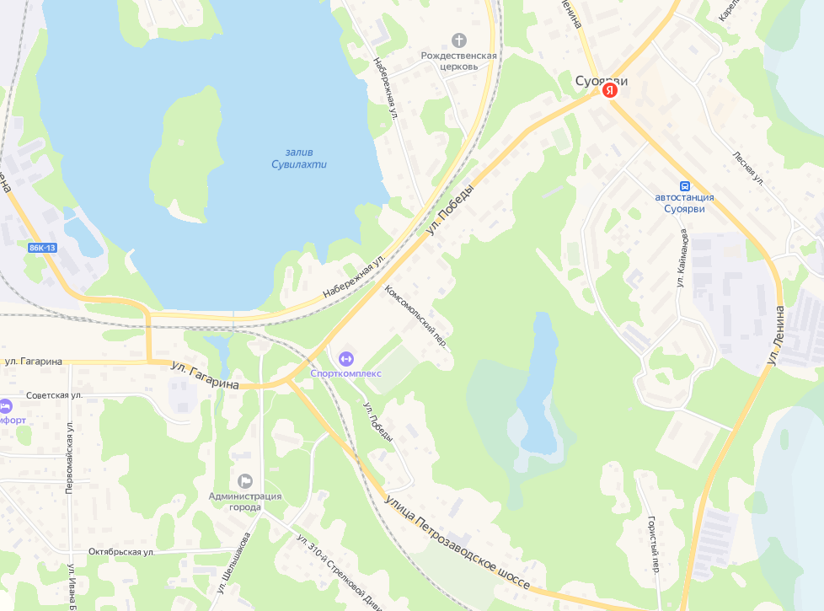
с 10:30 до 14:30 по площади Ленина
с 20:30 до 22:00 по площади Ленина

